الدكتور صلاح كمال مصطفى المهداوي :
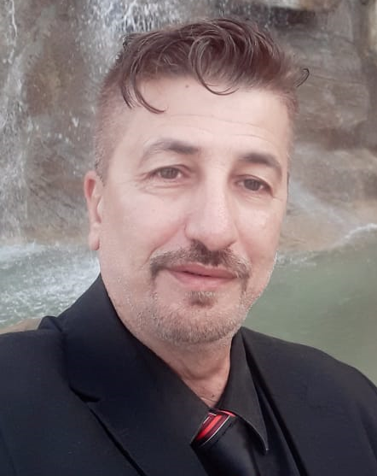
1-الأسم والمواليد: الدكتور صلاح كمال مصطفى / تولد بغداد 1964م .
2. التأهيل العلمي :
- دكتواره في الفلسفة من جامعة بغداد
- دكتوراه في علم النفس من جامعة بغداد
- دكتوراه في علم الإدارة من جامعة بغداد
- ماجستير آداب / الادارة التربوية
- دبلوم في الجيولوجيا النفطية ( إنتاج النفط والغاز والقياسات الحقلية ).
- كورس متقدم في هندسة المكامن والعمليات النفطية من شركة ENI في إيطاليا .
تلفون / واتس اب / تليغرام / 07726321161 / 07801620584
3. مجالات العمل
ت | الموقع | المدة
1 | مدرس مادة حقوق الانسان في معهد نفط بغداد | 10 سنوات
2 | مدرس مادة علم النفس الصناعي في معهد نفط بغداد | 3 سنوات
3 | محاضر في معهد المعلمات المسائي لتدريس المواد / الإدارة / علم النفس/ طرائق التدريس/ القياس والتقويم / الفلسفة / التاريخ | 10 سنوات
4 | محاضر في الكلية التربوية المفتوحة لتدريس المواد / الإدارة / علم النفس/ طرائق التدريس/ القياس والتقويم / الفلسفة | 10 سنوات
5 | محاضر في جامعة بغداد / كلية الآداب / فلسفة | 5 سنوات
6 | محاضر في جامعة بغداد / كلية التربية / ابن رشد / علم النفس | 5 سنوات

4- المسؤوليات:
ت | الموقع | المدة
1 | مدير قسم التخطيط والتدريب والتطوير وكالة في معهد النفط | 4 سنوات
2 | مدير قسم التدريب الميداني في معهد نفط بغداد | 7سنوات
3 | مدير الأقسام الداخلية في معهد نفط بغداد | سنتين

5- الدورات المنفذة من قبلي لموظفي القطاع النفطي وبواقع (350) دورة و كما يلي:
ت | عنوان الدورة | عدد الدورات المنفذة
1 | الأجهزة المستخدمة في انتاج النفط والغاز | 15
2 | مكامن العراق النفطية | 15
3 | محطات عزل الغاز الضغط العالي والضغط الواطئء | 35
4 | مفاهيم قيادية | 25
5 | متقدمة في السلوك القيادي في ضوء مفاهيم ادارة الجودة الشاملة | 45
6 | ادارة الجودة الشاملة | 15
7 | ادارة الوقت | 15
8 | ادارة الاجتماعات | 15
9 | ادارة الازمات | 20
10 | أخلاقيات العمل الوظيفي | 15
11 | الاتكيت الإداري | 15
12 | مكافحة الفساد المالي و الإداري | 15
13 | متقدمة في المهارات التفاوضية | 20
14 | اقتصاديات النفط والغاز | 15
15 | المستجدات في العمل الوظيفي | 15
16 | الإدارة الوسطى | 10
17 | التوجيه الاداري المتقدم | 10
18 | ادارة الذات وعلم الباراسيكولوجيا | 10
19 | ادارة المشاريع | 10
20 | الادارة العامة | 10

6- الدورات التطويرية المنفذة لموظفي وزارة الثقافة والاعلام ( آفاق عربية ) و كما يلي:
ت | عنوان الدورة | عدد الدورات المنفذة
1 | أساسيات الادارة | 4
2 | قانون انضباط موظفي الدولة | 4
3 | العلاقات العامة | 4
4 | الطباعة وفق نظام ( WORD) | 4
7- الدورات المنفذة لجهاز الأمن الوطني العراقي :
ت | عنوان الدورة | عدد الدورات المنفذة
1 | أساسيات الادارة | 4

8- معد ومقدم البرامج التثقيفية والتربوية والاجتماعية في القنوات الفضائية :
ت | اسم القناة الفضائية | عدد الحلقات
1 | قناة آفاق الفضائية | 35 حلقة
2 | قناة العراقية | 30 حلقة
3 | قناة الرشيد | 45حلقة
4 | قناة المسار | 20 حلقة
5 | قناة السومرية | 12 حلقة
6 | قناة UTV | 15 حلقة

9- تقديم وإعداد البرامج التثقيفية والتربوية والاجتماعية في الإذاعات العراقية:
ت | اسم الإذاعة | عدد الحلقات
1 | الإذاعة العراقية | 20 حلقة
2 | اذاعة اليقين | 15 حلقة
3 | إذاعة الكوثر | 15 حلقة
4 | إذاعة صوت العهد | 15 حلقة

